**ARTICULO 8**

**FRACC.VIII Mecanismos e instrumentos de participación ciudadana que puedan acceder o ejercer**

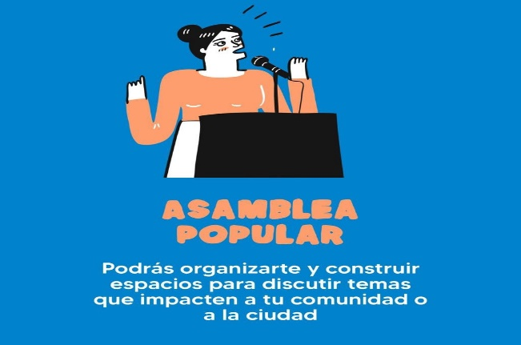

**1. Asamblea popular**

Las y los ciudadanos construyen un espacio para la opinión o temas de interés general o asuntos de impacto en sus localidades Las y los habitantes del Estado de Jalisco pueden solicitar se convoque a asamblea popular. Las y los habitantes que deseen llevar a cabo las asambleas ciudadanas, darán aviso al Consejo Municipal del tema, lugar y fecha en que se llevarán a cabo. Los consejos municipales remiten dentro de los 5 días hábiles su recepción copia de las solicitudes recibidas a la Secretaría Ejecutiva para su conocimiento y registro. La Secretaría Ejecutiva podrá dar difusión de las asambleas ciudadanas y recoger, sistematizar y publicar los resultados obtenidos. El Consejo podrá hacer llegar los resultados de las asambleas a las autoridades competentes



**2. Ayuntamiento abierto**

Las y los ciudadanos del Municipio, a través de representantes de asociaciones vecinales debidamente registradas tienen derecho a presentar propuestas o peticiones en sesiones ordinarias que celebre el Ayuntamiento. Para celebración de una sesión de Ayuntamiento abierto, el Ayuntamiento a través del Consejo Municipal debe emitir convocatoria con diez días hábiles de anticipación la cual debe contener: El Ayuntamiento como convocante Temas que motivan la sesión de Ayuntamiento abierto Lugar, día y horario para el registro de los habitantes que deseen participar; y Lugar, día y hora de la celebración de la sesión de Ayuntamiento abierto. Debe ser publicada en la Gaceta Municipal de Guadalajara. En las bases se deben establecer los lineamientos y requisitos de participación para la adecuada realización de la dinámica. Las y los ciudadanos pueden asistir a la sesión en calidad de participantes, y al término de la sesión se levantará un acta con los resultados de la misma, debiendo dar puntual seguimiento y mantener informado a los participantes respecto a los asuntos tratados en la sesión

 **3. Colaboración popular**

Las y los habitantes participan en la ejecución de una obra o prestan un servicio existente, aportando recursos económicos, materiales o trabajo personal en coordinación con el Municipio. Es libre de formato, bastando con un escrito precisando el problema público a solucionar, las propuestas, medios económicos o humanos para su solución y un domicilio para recibir notificaciones. Pueden presentar la propuesta ante el Consejo Municipal. En caso de viabilidad técnica y presupuestal, remite dicha evaluación a la dirección para que notifique a las y los ciudadanos que presentaron la iniciativa, el resultado de la misma y explique términos y alcances. En caso de inviabilidad se invita a reformular la iniciativa para que se presente nuevamente con las observaciones



**4. Comparecencia pública**

Las y los ciudadanos dialogan y debaten con los funcionarios públicos para solicitarles rendición de cuentas, pedir información, proponer acciones, cuestionar y solicitar la realización de determinados actos, se puede generar por petición de escrito libre de al menos el 0.1% de las y los ciudadanos. Una vez recibida la solicitud y verificados los requisitos correspondientes, la Dirección notificará personalmente a las y los servidores públicos cuando menos 3 días hábiles de anticipación a la comparecencia pública, de igual manera se notifica al Consejo Municipal a fin de que emita la convocatoria correspondiente. En dicha respuesta se contendrá la fecha, el lugar y la hora de la audiencia pública. La convocatoria que emite el consejo municipal, los consejos de zona o los consejeros sociales, según corresponda, debe contener nombre y cargo de los funcionarios convocados



**5. Consulta popular**

Las y los ciudadanos expresan sus opiniones respecto a temas de carácter público o de impacto social en temas como uso y destino de presupuesto público municipal, creación o rescate de espacios públicos, generación de entornos culturales y deportivos y la asociación del Municipio con otras dependencias y entidades públicas, estatales o federales, para llevar a cabo una determinada acción o política pública

 **6. Contraloría social**

La ciudadanía y los organismos del sector social privado forman una instancia de vigilancia y observación de las actividades de gobierno y del correcto ejercicio del gasto público municipal. La Contraloría social tiene las atribuciones de solicitar información a las autoridades municipales que considere necesaria para el desempeño de sus funciones; Vigilar el ejercicio de los recursos públicos y que las acciones se realicen conforme a la normativa aplicable; presentar las quejas y denuncias sobre posibles responsabilidades

políticas, administrativas, civiles o penales

**7. Diálogo colaborativo**

Mecanismo por el cual se establecen acuerdos y consensos con la ciudadanía a través de construcción de nuevos espacios de representatividad para la toma de decisiones públicas

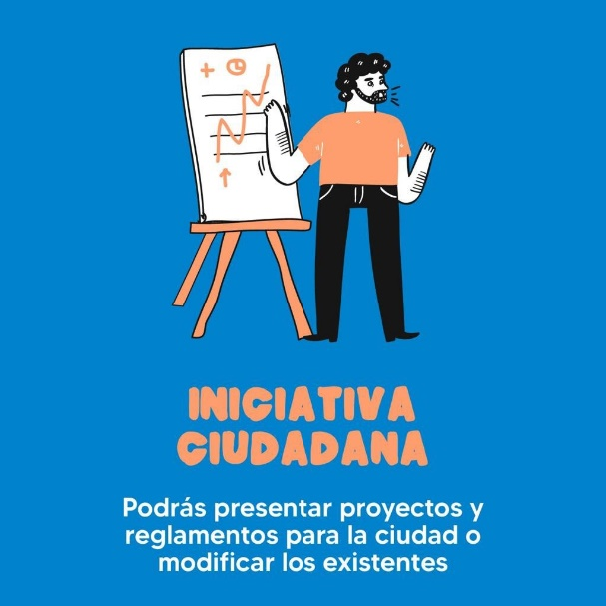 **8. Iniciativa ciudadana**

Las y los ciudadanos pueden presentar iniciativas de ordenamiento municipal ante el Ayuntamiento a efecto de que sean analizadas y resueltas. Pueden presentar iniciativas el 0.05% de las y los ciudadanos inscritos en la lista nominal de electores del Municipio y debe contener: Nombre de la persona representante (Ningún servidor público), manifestación de conducirse bajo protesta de decir verdad, domicilio para recibir notificaciones, Exposición de motivos y Nombre de las y los solicitantes, número de folio de la credencial para votar, clave de elector y firma de cada elector solicitante

 **9. Plebiscito**

Se someten a consideración de la ciudadanía los actos o decisiones materialmente administrativas del Ayuntamiento, se puede solicitar que se convoque a plebiscito, 30 días naturales posteriores a la aprobación del acto o decisión el 0.05% de las y los ciudadanos inscritos en la lista nominal de electores del Municipio, el Ayuntamiento, con la aprobación de cuando menos las dos terceras partes de sus integrantes, la presidenta o presidente municipal. La solicitud debe contener: Nombre de la persona representante, manifestación de conducirse bajo protesta de decir verdad, domicilio para recibir notificaciones, especificación del acto que se pretende someter a plebiscito, autoridad que pretendan llevar a cabo los actos señalados; así como nombre completo de las y los ciudadanos, número de folio de la credencial para votar, clave de elector, sección electoral y firma de los solicitantes

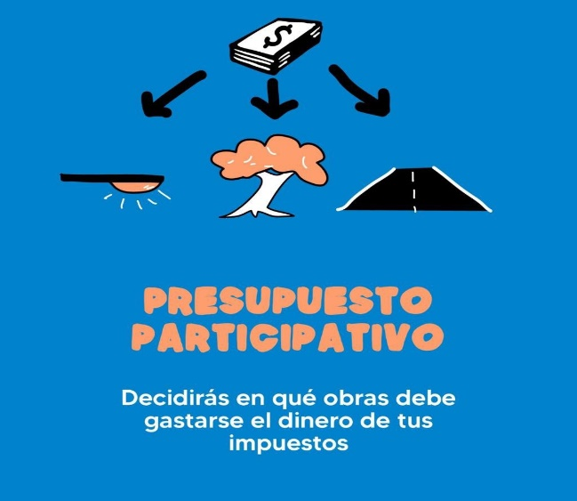

**10. Presupuesto participativo**

Es un mecanismo de participación ciudadana mediante el cual las y los ciudadanos definen el destino de un porcentaje de los recursos públicos. El Presidente debe poner a consideración del Ayuntamiento las directrices para el desarrollo del Presupuesto Participativo apegándose a los principios establecidos en el presente reglamento

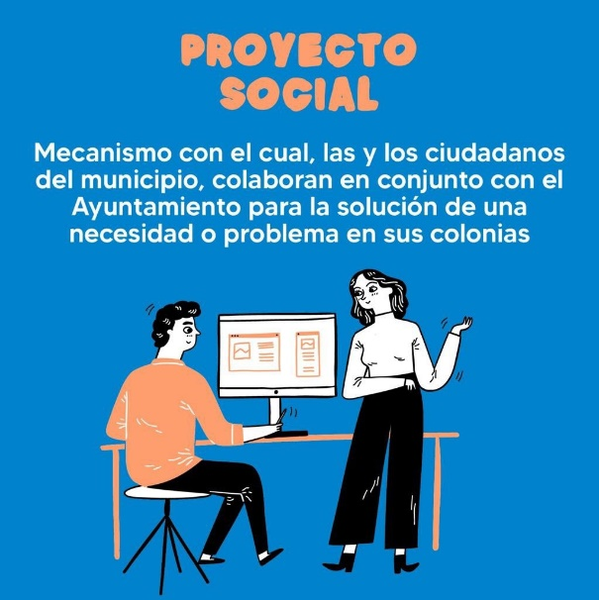**11. Proyecto social**

Las y los ciudadanos colaboran, cooperan y trabajan en conjunto con el Ayuntamiento para la solución de una necesidad o problemática existente en los barrios, fraccionamientos y colonias. Debe contar con el respaldo de por lo menos 20 ciudadanas o ciudadanos y debe contener: Nombre de la persona, manifestación de conducirse bajo protesta de decir verdad, Domicilio para recibir notificaciones, exposición de la necesidad o problemática existente, explicación y justificación del proyecto social y nombre completo y firma de los solicitantes

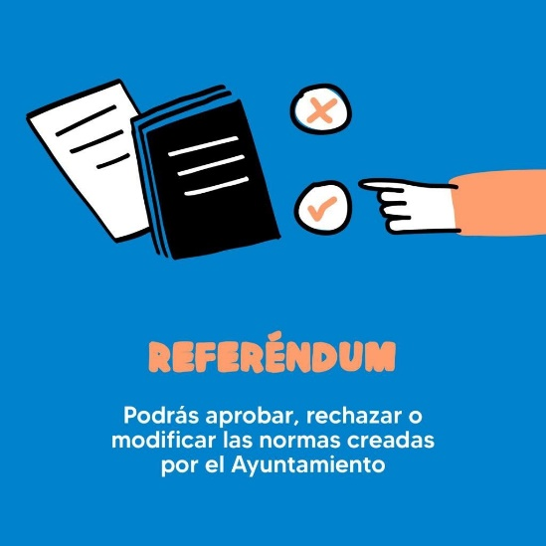**12. Referéndum**

Se someten a consideración de la ciudadanía, la modificación, abrogación o derogación de ordenamientos municipales. La solicitud de Referéndum debe presentar en los formatos oficiales por el Consejo Estatal y debe contener: El nombre de la persona representante común, manifestación de conducirse con verdad, un domicilio para recibir notificaciones, la indicación precisa del ordenamiento susceptible a referéndum, la autoridad de la que emana el acto materia de referéndum, la exposición de motivos y nombre completo de los solicitantes, número de folio de la credencial para votar de las y los solicitantes, clave de elector, sección electoral a la que pertenecen las y los solicitantes y firma de cada elector solicitante, que concuerde con la que aparece en la credencial para votar



**13. Revocación de mandato**

Las y los ciudadanos deciden que un servidor público de elección popular concluya anticipadamente el ejercicio del cargo para el que fue electo, siempre y cuando se configuren las causales y se cumpla con los procedimientos establecidos en las leyes.

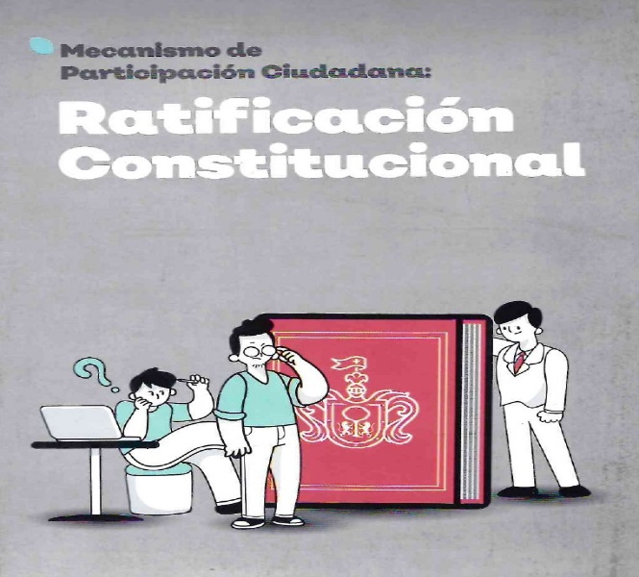**14. Ratificación Constitucional**

La **ratificación constitucional** es un mecanismo mediante el cual los ciudadanos pueden validar o derogar una reforma a la **Constitución Política del Estado de Jalisco**. Este proceso permite que la población participe activamente en la aprobación o rechazo de cambios fundamentales en la ley suprema del estado. [Dentro de los **30 días naturales** siguientes a la fecha de publicación de la reforma, los ciudadanos tienen la oportunidad de expresar su opinión y decidir si están a favor o en contra de la modificación constitucional](https://participa.jalisco.gob.mx/wp-content/uploads/2022/08/Folleto-Ratificacion-Constitucional.pdf).

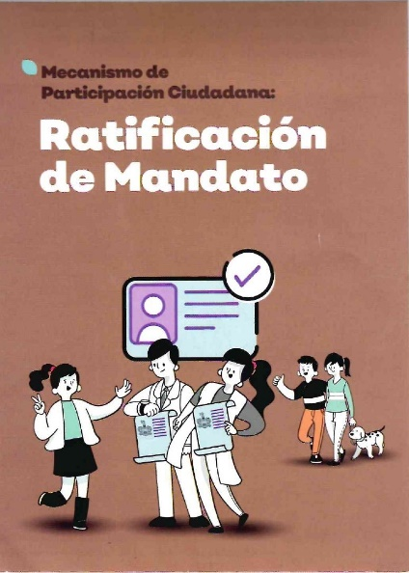**15. Ratificación de Mandato**

La **ratificación de mandato** es un **mecanismo de participación ciudadana directa** y un **mecanismo de rendición de cuentas** en el cual la ciudadanía tiene el derecho de evaluar el desempeño de las siguientes autoridades:

1. **Gobernador del Estado**
2. **Diputados**
3. **Presidentes Municipales**
4. **Regidores**

Este proceso permite a los ciudadanos expresar su opinión sobre cómo han cumplido sus funciones los funcionarios mencionados. [Es una forma de involucrar a la comunidad en la supervisión y evaluación de los líderes electos](https://www.iepcjalisco.org.mx/participacion-ciudadana/ratificacion-de-mandato/). En resumen, la ratificación de mandato es una herramienta importante para fortalecer la democracia y garantizar la transparencia en la gestión gubernamental

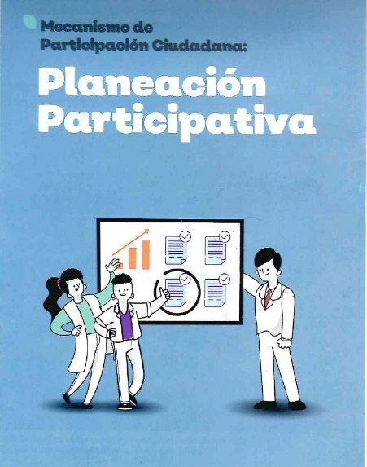**16. Planeación Participativa**

[La planeación participativa es una estrategia que contribuye al empoderamiento de las comunidades en la toma de decisiones, mediante la comunicación interna permanente, reflexiva y con el compromiso colectivo](https://www.bing.com/ck/a?!&&p=6d4b2555362551f5JmltdHM9MTcxMTQxMTIwMCZpZ3VpZD0xZmE0MjBkMi1iYzY2LTYxZDUtMmM4Ni0zNGVlYmQ0NzYwMDAmaW5zaWQ9NTY3MA&ptn=3&ver=2&hsh=3&fclid=1fa420d2-bc66-61d5-2c86-34eebd476000&psq=planeaci%c3%b3n+participativa&u=a1aHR0cHM6Ly93d3cuZ29iLm14L2NvbmFmb3IvZG9jdW1lbnRvcy9xdWUtZXMtbGEtcGxhbmVhY2lvbi1wYXJ0aWNpcGF0aXZh&ntb=1). [Es una herramienta metodológica que permite realizar un correcto diagnóstico, programación, ejecución, seguimiento y evolución correspondiente al programa a desarrollar](https://www.bing.com/ck/a?!&&p=82a5df484d2a2cc1JmltdHM9MTcxMTQxMTIwMCZpZ3VpZD0xZmE0MjBkMi1iYzY2LTYxZDUtMmM4Ni0zNGVlYmQ0NzYwMDAmaW5zaWQ9NTY3Mg&ptn=3&ver=2&hsh=3&fclid=1fa420d2-bc66-61d5-2c86-34eebd476000&psq=planeaci%c3%b3n+participativa&u=a1aHR0cDovL3NlZGljaS51bmxwLmVkdS5hci9oYW5kbGUvMTA5MTUvODIyODM&ntb=1) . [La planificación participativa asegura la pertinencia de las obras y programas a ejecutar, la transparencia de todo el proceso y evita las decisiones unilaterales y el manejo discrecional de los recursos](https://www.bing.com/ck/a?!&&p=e2b692d96618604dJmltdHM9MTcxMTQxMTIwMCZpZ3VpZD0xZmE0MjBkMi1iYzY2LTYxZDUtMmM4Ni0zNGVlYmQ0NzYwMDAmaW5zaWQ9NTY3NA&ptn=3&ver=2&hsh=3&fclid=1fa420d2-bc66-61d5-2c86-34eebd476000&psq=planeaci%c3%b3n+participativa&u=a1aHR0cHM6Ly93d3cuZWx1bml2ZXJzYWxxdWVyZXRhcm8ubXgvb3Bpbmlvbi9sYS1wbGFuZWFjaW9uLXBhcnRpY2lwYXRpdmEtY29tby1lc3RyYXRlZ2lhLXBhcmEtZWwtZGVzYXJyb2xsby8&ntb=1)

**DIR. JAIME GUZMAN JIMENEZ**

**Director de Participación Ciudadana**

**Gobierno Municipal de Jocotepec Jalisco**